BAGIAN I
PROJECT PLAN

Nama project : Aplikasi Pengenalan Rambu-rambu Lalu Lintas

Anggota kelompok :

Leader : Pratiwi Indah Sari
Planning : Nendi Dianmareta
Analisis : Yanete Hining Z.
Desain : Wasono Widi Atmoko
Implementation : Willy Alga
Documentation : Niko Bagus K.

Pada Project plan ini dibuat berdasarkan hasil survai yang dilakukan selama 1 minggu mengenai permasalahan lalu lintas karena ahir-akhir ini banyak indikasi angka kecelakaan lalu lintas yang selalu meningkat serta tingkat kemacetan jalan yang semakin meningkat masalah ini disebabkan kurangnya pengetahuan mengenai rambu-rambu lalu lintas dan kurangnya kesadaran untuk mematuhi rambu-rambu lalu lintas. Waktu survai adalah 1 minggu (11 September 2012 – 18 September 2012). Setelah dianalisa, didapatkan dokumentasi seperti di bawah ini.

Dari hasil survai oleh yang kami lakukan dalam waktu 1 minggu diketahui bahwa masyarakat perlu adanya sebuah software mengenai pengenalan rambu-rambu lalu lintas yang pada software kali ini menggunakan android sebagai sistem operasi. Selain mudah digunakan, intuitif dan interaktif, software tersebut harus dapat dapat menampilkannya lagi sewaktu-waktu dibutuhkan. Software juga harus dapat menampilkan tentang rambu-rambu lalu lintas untuk dapat dipelajari dari berbagai kalangan usia.

Sebagian besar dari survai yang kami dapat user menginginkan supaya software dapat dijalankan pada handphone dan tablet maupun alat komunikasi lainnya yang menggunakan sistem operasi berbasis android karena system opersai android sekarang marak digunakan oleh kalangan masyarakat mulai dari kalangan anak-anak hingga kalangan dewasa. Pemakai aplikasi ini digunakan oleh semua pemakai jalan dan kami menganjurkan pemakai aplikasi ini terutama pelajar SD dan SMP karena pada tingkat SD dan SMP merupakan tahap pengenalan awal rambu-rambu lalu lintas.

Pada saat software dan dari pemikiran kelompok kami didalam software ini terdapat materi rambu-rambu lalu lintas. Dalam materi pada aplikasi ini materi akan dikenalkan gambar rambu-rambu lalu lintas beserta artinya dalam bentuk tulisan.

Dalam survai kali ini juga software ini menginginkan supaya selain terdapat materi rambu-rambu lalu lintas software ini juga terdapat fitur undang-undang pelanggaran karena undang-undang lalu lintas sangatlah perlu dimengerti. Setiap pelanggaran tentu terdapat undang-undang yang mengaturnya, oleh sebab itu pada aplikasi ini akan terdapat undang-undang lalu lintas agar pengguna aplikasi mengetahui sanksi atas pelanggaran yang mereka lakukan, sehingga dapat mengurangi terjadinya pelanggaran di jalan. Setelah dengan adanya materi serta undang-undang mengenai lalu lintas didalam aplikasi ini terdapat juga fitur evaluasi. Evaluasi ini dibuat sebagai tolak ukur pemahaman pengguna aplikasi mengenai rambu-rambu lalu lintas.

Cara kerja aplikasi ini adalah menunjukkan gambar beserta arti dari gambar tersebut. Aplikasi ini dibuat sedemikian rupa sehingga pemakai akan mudah menggunakan dan menghafalkan rambu-rambu lalu lintas. Selain itu tampilan dari aplikasi ini akan dibuat semenarik mungkin dan user friendly sesuai dengan kebutuhan para pengguna aplikasi. Untuk mengukur pengetahuan dari pengguna setelah menggunakan aplikasi ini, maka akan ditambahkan menu untuk melalukan evaluasi.

Untuk segi fasilitas (dan program tentunya), user dapat meminta supaya hal ini juga mendapat memberikan saran maupun komentar terhadap aplikasi yang kelompok kami buat sehingga dari saran maupun komentar aplikasi ini dapat disempurnakan oleh kelompok kami.

Jadwal kegiatan pengerjaan

Program Aktifitas | MINGGU KE |  |  |  |  |  |  |  |  |  |  |  | Keterangan
Program Aktifitas | 1 | 2 | 3 | 4 | 5 | 6 | 7 | 8 | 9 | 10 | 11 | 12 | Keterangan
Mencari Projek untuk Proyek |  |  |  |  |  |  |  |  |  |  |  |  | Mulai 11 September 2012
Pengumpulan Data dan Dokumen |  |  |  |  |  |  |  |  |  |  |  |  | Mulai 11 September 2012 sampai selesai program
Analisis Kebutuhan Sistem |  |  |  |  |  |  |  |  |  |  |  |  | Mulai 18 September 2012
Desain Alur Data dan Proses |  |  |  |  |  |  |  |  |  |  |  |  | Mulai 25 September 2012
Desain Interface |  |  |  |  |  |  |  |  |  |  |  |  | Mulai 2 Oktober 2012
Membuat Program |  |  |  |  |  |  |  |  |  |  |  |  | Mulai 6 November 2012
Uji coba Program |  |  |  |  |  |  |  |  |  |  |  |  | Mulai 20 November 2012
Evaluasi |  |  |  |  |  |  |  |  |  |  |  |  | Mulai 20 November 2012
Dokumentasi |  |  |  |  |  |  |  |  |  |  |  |  | Mulai 11 September 2012 sampai selesai program

Software Development Method

Kelompok kami menggunakan Prototyping Model karena cocok digunakan ketika pelanggan memiliki kebutuhan yang sah, tetapi tidak mampu mengartikulasikan rincian pada awal proyek. Selain itu seringkali pengguna mendifinisikan permintaan kebutuhan software yang umum dan tidak menjelaskan detail software tersebut. Ini menyebabkan programmer atau pengembang menggunakan algoritma yang tidak efisien, maka dari itu dengan model prototyping programmer dan user bertemu dalam diskusi kebutuhan software, developer bias membuat software dengan versi alpha, beta kemudian baru versi final berdasarkan pertemuan developer user tersebut. Dengan demikian kebutuhan user dapat terpenuhi 100 % oleh developer.

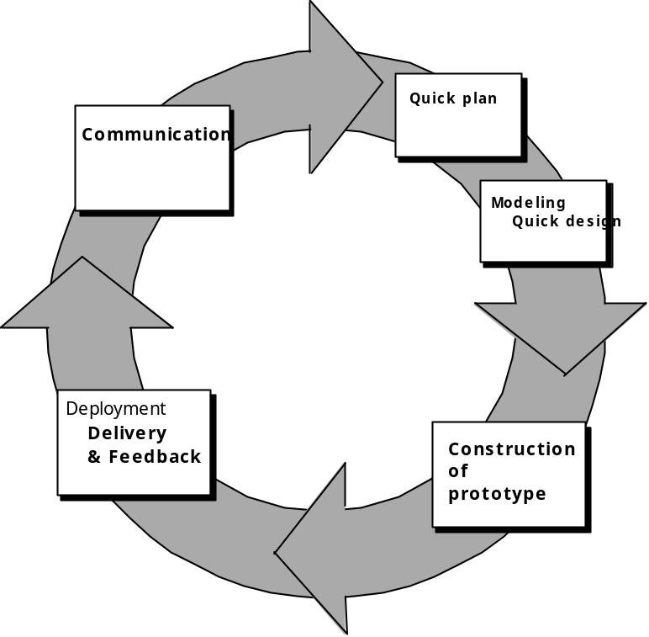

Kelebihan dari Prototyping Model:
- Dievaluasi oleh pengguna dan digunakan untuk memperbaiki kebutuhan
- Menyediakan cara yang baik untuk menentukan kebutuhan
Kekurangandari Prototyping Model:
- Sistem pertama yang dibangun hampir tidak bisa digunakan.
- Harapan yang tidak realistis
- Masalah performansi

